Отдел по образованию Администрации муниципального образования «Дорогобужский район» Смоленской области
Методический листок «Внимание: опыт»
Выпуск 3 (май 2016)
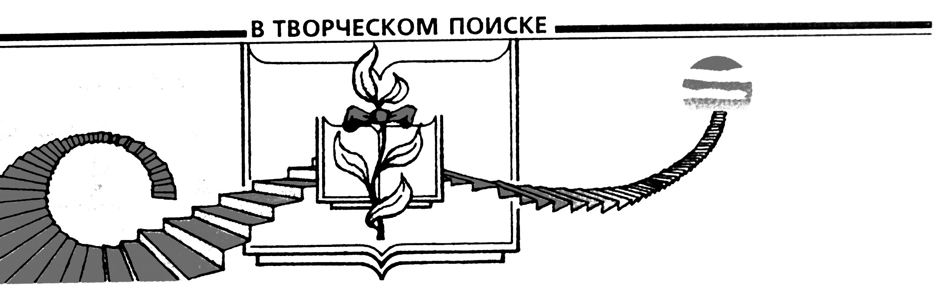

Данный выпуск содержит материал из опыта работы по теме «Развитие учебной самостоятельности обучающихся средствами современных образовательных технологий»
Беляковой Юлии Александровны - учителя географии МБОУ Дорогобужская СОШ №2, победителя муниципального и лауреата регионального конкурса «Учитель года – 2016».

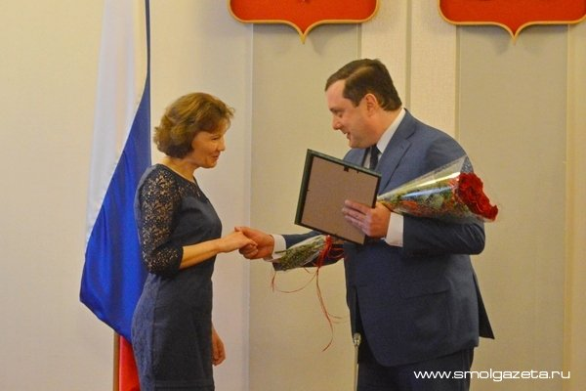
Актуальность темы опыта состоит в следующем:
1.Становление учебной самостоятельности обучающихся составляет одну из главных задач современного школьного образования в свете требований ФГОС.
2. Потребность в формировании у обучающихся способности к самоизменению и саморазвитию в современных условиях.
Цель: Развитие учебной самостоятельности обучающихся в процессе изучения географии.
Задачи деятельности:
1.Определить наиболее эффективные методы и приемы организации учебной деятельности обучающихся, способствующие развитию учебной самостоятельности на уроках географии. 2.Разработать систему разноуровневых заданий, направленных на развитие самостоятельности мысли, самостоятельности суждений и выводов.
3.Повысить мотивацию к обучению и результативность учебного процесса по предмету «География» посредством использования современных образовательных технологий.
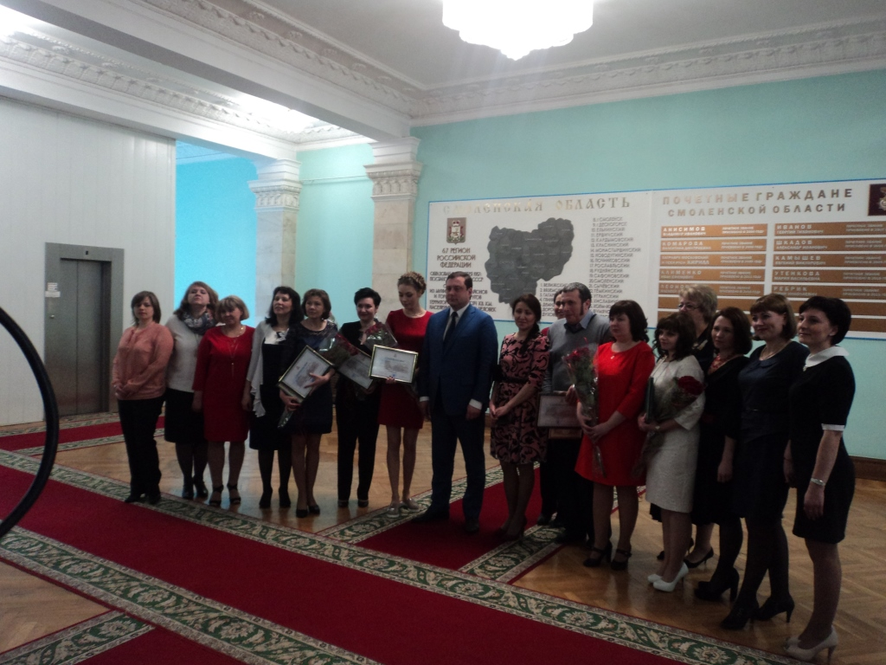
Самостоятельность – это не только одно из ведущих качеств личности, выражающееся в умении ставить перед собой определенные цели и добиваться их достижения собственными силами, но оно предусматривает и ответственное отношение человека к своему поведению, способность действовать сознательно и инициативно не только в знакомой обстановке, но и в новых условиях, в том числе требующих нестандартных решений.
Сущность инновационного опыта состоит в разработке комплекса приемов и методов по развитию учебной самостоятельности обучающихся в процессе изучения географии. На каждом уроке Юлия Александровна Белякова показывает своим ученикам, что знания, которые они приобретают в школе, обязательно пригодятся в дальнейшей жизни. Использование ИКТ развивает самостоятельность при обработке информации и приобретении новых знаний, повышает мотивацию к изучению предмета, позволяет осуществлять индивидуальный подход.
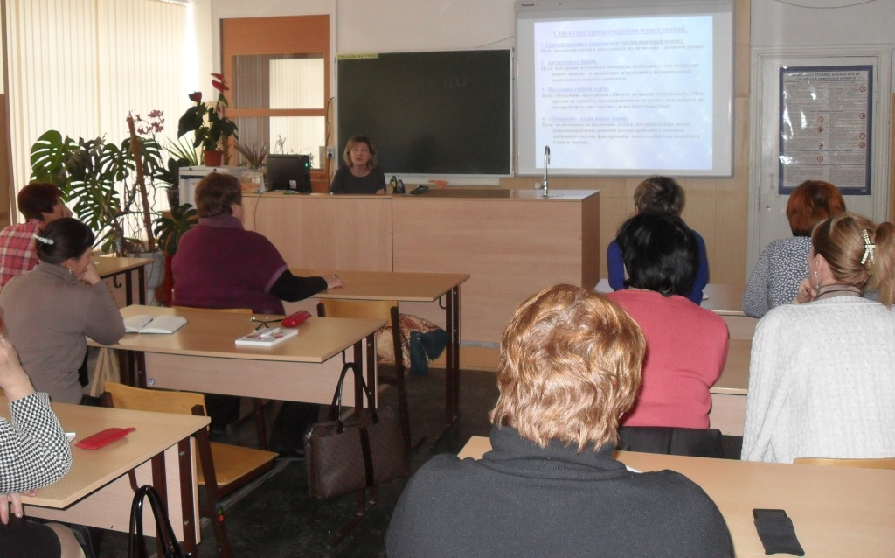
Для достижения максимального взаимодействия и взаимопонимания с учениками огромную роль играет педагогика сотрудничества. Метапредметность современного образования предполагает перенос акцента на развитие самостоятельности и освоение универсальных учебных действий. Главная идея обучения в сотрудничестве - учиться вместе, а не просто что-то выполнять вместе.
Главная цель технологии развития критического мышления - развитие интеллектуальных способностей ученика, позволяющих ему учиться самостоятельно. Работа, построенная в режиме данной технологии, позволяет осуществить рефлексивное взаимодействие и на этапе совместной постановки цели, и в совместной деятельности на стадии осмысления, а на стадии рефлексии оценить собственную деятельность. Приёмы «Верите ли вы, что… », «Корзина идей», «Кольца Венна», «Телеграмма» создают необходимые условия для развития умений учеников самостоятельно мыслить, ориентироваться в новой ситуации, находить свои подходы к решению проблем.
Особое место в методической системе занимает технология проблемного обучения, так как данная технология обеспечивает оптимальное сочетание самостоятельной поисковой деятельности обучающихся с усвоением готовых знаний. При этом используются нестандартные формы уроков: уроки-семинары, уроки-экскурсии, уроки-исследования, уроки-путешествия.
Большие возможности для развития учебной самостоятельности дает использование проектной технологии. Выполняя проекты, ученики овладевают новыми способами деятельности. Школьники выполняют такие проекты, как: «Моё турагенство», «Глобальные проблемы человечества», «Необитаемый остров», «Путешествие к центру Земли».
Повышать интерес учащихся к предмету, способствовать развитию самостоятельной учебной деятельности школьников, формировать самостоятельное мышление учащихся позволяют приёмы развития ассоциативно-образного мышления через опорные сигналы, фрагменты музыкальных произведений, элементы народного творчества, фрагменты литературных произведений, кроссенс. В переводе с английского языка слово КРОССЕНС означает «пересечение смысла». Задача – объяснить кроссенс, составить рассказ – ассоциативную цепочку, посредством взаимосвязи изображений.
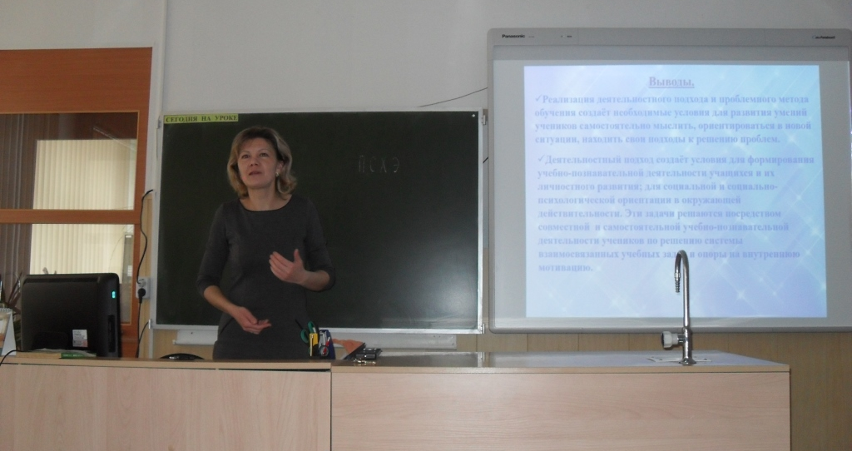
Применение современных образовательных технологий позволило:
- повысить уровень сформированности личностных результатов обучающихся;
- повысить уровень сформированности метапредметных результатов освоения ООП ООО.
Во многом достижению таких показателей способствует применение современных педагогических технологий, использование активных методов обучения, способствующих развитию учебной самостоятельности, которая является одной из сторон личностного развития школьника, способностью расширять свои знания, умения по собственной инициативе, т.е. умение учить себя.

